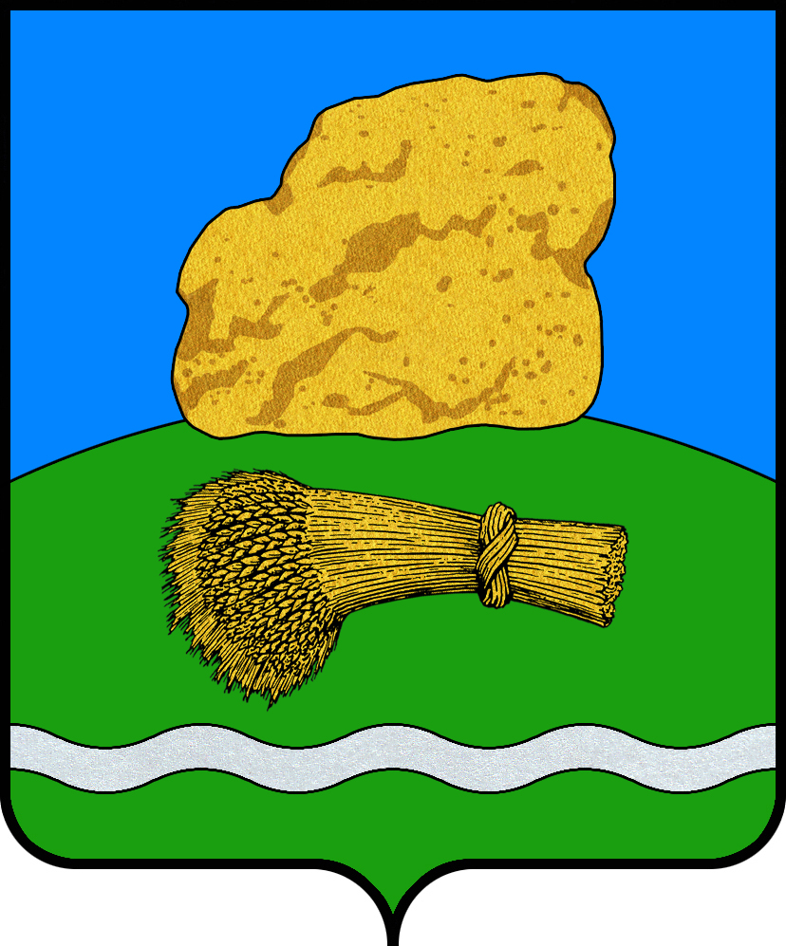

РОССИЙСКАЯ ФЕДЕРАЦИЯ
КАЛУЖСКАЯ ОБЛАСТЬ
МУНИЦИПАЛЬНЫЙ РАЙОН
“ДУМИНИЧСКИЙ РАЙОН”
РАЙОННОЕ СОБРАНИЕ ПРЕДСТАВИТЕЛЕЙ
РЕШЕНИЕ
“ | 15 | ” | июня | 2021 г. |  | № | 125

Об утверждении заключения
о результатах публичных слушаний
по проекту решения Районного Собрания
представителей МР «Думиничский район»
«Об утверждении отчета об исполнении
бюджета МР «Думиничский район»
за 2020 год»

Рассмотрев заключение постоянной комиссии по бюджету, финансам и налогам о результатах публичных слушаний от 28 мая 2021 года по проекту решения Районного Собрания представителей МР «Думиничский район» «Об утверждении отчета об исполнении бюджета муниципального района «Думиничский район» за 2020 год», руководствуясь решением Районного Собрания представителей МР «Думиничский район» от 31.10.2006 №77 «Об утверждении Положения о публичных слушаниях в МР «Думиничский район», Районное Собрание представителей РЕШИЛО:
Утвердить заключение о результатах публичных слушаний от 28 мая 2021 года по проекту решения Районного Собрания представителей МР «Думиничский район» «Об утверждении отчета об исполнении бюджета муниципального района «Думиничский район» за 2020 год».

Глава района А.С. Шишова

ЗАКЛЮЧЕНИЕ

Проект решения «Об утверждении отчета об исполнении бюджета муниципального района «Думиничский район» за 2020 год» опубликован в районной газете «Думиничские вести» от 20 мая 2021 года. В этом же номере газеты было опубликовано решение Районного Собрания представителей МР «Думиничский район» №109 от 13.05.2021 «О проведении публичных слушаний» по этому документу.
За период со дня опубликования до дня проведения слушаний 28 мая 2021 года в постоянную комиссию Районного Собрания представителей МР «Думиничский район» по бюджету, финансам и налогам никаких замечаний, дополнений, поправок не поступало.

Председатель комиссии по бюджету,
финансам и налогам М. В. Комаров

